Мобильное приложение «SafeTram - Берегись поезда»
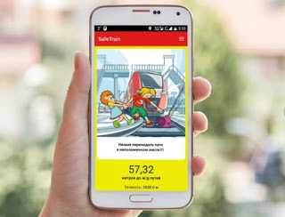
Здравствуй. читатель.
Министерство образования, науки и молодежной политики Саратовской области информирует, что филиалом ОАО «РЖД» Приволжская железная дорога разработано мобильное приложение «SafeTram - Берегись поезда», которое оповещает пользователя о приближении к железной дороге ближе, чем на 70 метров вибрацией и звуковым сигналом, в том числе через внешний динамик или наушники.
При нахождении человека со смартфоном в зоне повышенной опасности (на расстоянии 50 метров от железнодорожного полотна) на устройстве блокируется проигрывание контента (музыка, фильмы и прочее), которое возобновляется только после ее покидания. Приложение с помощью SMS-сообщений оповещает родителей о приближении ребенка к железной дороге, отключении приложения или служб геолокации, позволяет осуществлять родительский контроль местонахождения ребенка в режиме реального времени.
История маршрута сохраняется в течение 30 дней и дает возможность анализировать маршрут ребенка, выявляя случаи пренебрежения специально оборудованными переходами, бесцельного нахождения вблизи объектов повышенной опасности.
Работает «SafeTrain» на операционной системе Android, доступно в Google Play и на сайте разработчиков safetram.ru, является бесплатным.
При использовании режима SMS-оповещения оплата отправляемых сообщений осуществляется по тарифам оператора связи. Рекомендуем информировать обучающихся и законных представителей несовершеннолетних о возможности использования указанного программного продукта для повышения уровня безопасности, в период нахождения вблизи железной.

